МИНИСТЕРСТВО ОБРАЗОВАНИЯ РЕСПУБЛИКИ БЕЛАРУСЬ

Учреждение образования «Полоцкий государственный университет»

Факультет информационных технологий

Кафедра технологий программирования

**ЛАБОРАТОРНАЯ РАБОТА №1**

по дисциплине: **«Администрирование компьютерный систем и сетей»**

на тему: «Соединение 2 сетей**»**

ВЫПОЛНИЛ студент группы 16-ИТ-3(2)

Яблонский А.С.

ПРОВЕРИЛ ст. преподаватель

Калинцев С.В.

Новополоцк, 2019 г.

**Цель работы**: Научиться соединять две сети в эмуляторе PT5.

**Ход работы**

Полученные данные:

* 30.0.0.8/8
* 172.24.30.0/24
* 200.100.10.0/24

Сначала разместим элементы, необходимые для настройки: ПК, два роутера и сервер (рисунок 1), далее соединяем их кроссовым кабелем.

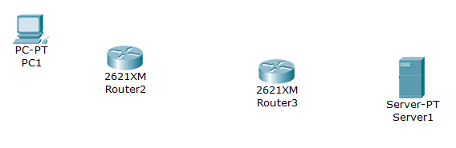

**Рисунок 1 –** Объекты для настройки двух сетей

Начнем настраивать ПК и сервер. Для этого пропишем в окне настройки IP, маску и шлюз (рисунок 2, рисунок 3).

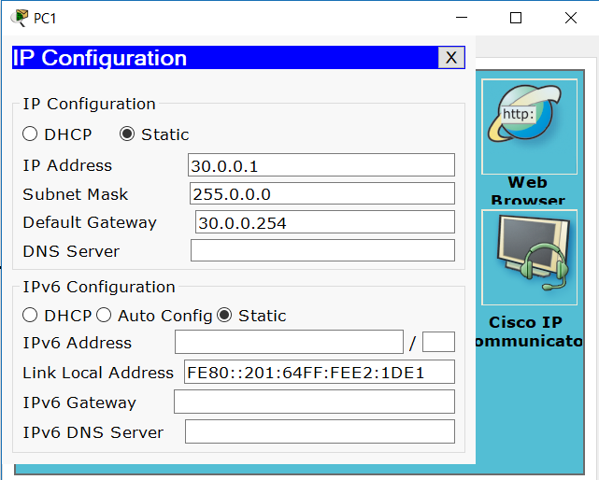

**Рисунок 2 –** Настройка ПК

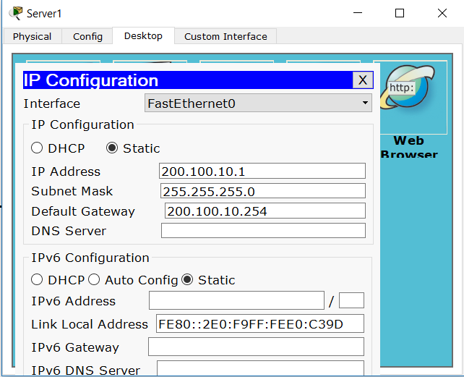

**Рисунок 3 –** Настройка сервера

Настройка роутеров происходит следующим образом. Прописываем для каждого интерфейса IP и маску либо в настройках (рисунок 4, рисунок 5, рисунок 6, рисунок 7), либо в консоли (листинг 1, листинг 2), а также заполняем таблицу статической маршрутизации каждого роутера (рисунок 8, рисунок 9 – в настройках, листинг 1, листинг 2 – в консоли).

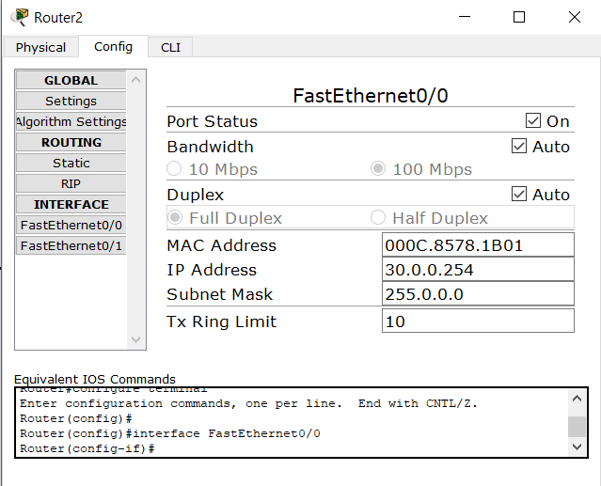

**Рисунок 4 –** Роутер 1 интерфейс 0/0

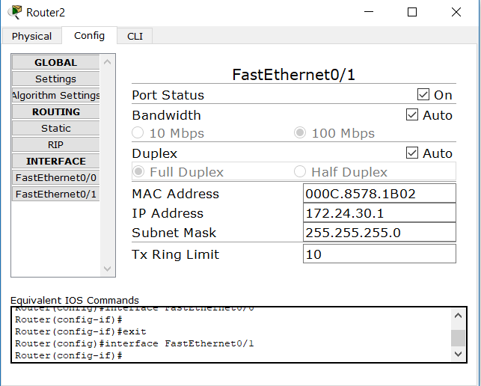

**Рисунок 5 -** Роутер 1 интерфейс 0/1

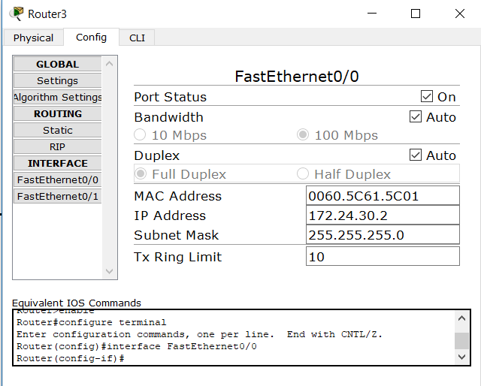

**Рисунок 6 -** Роутер 2 интерфейс 0/0

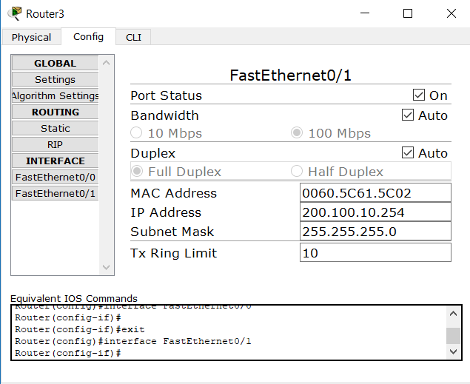

**Рисунок 7 -** Роутер 2 интерфейс 0/1

**Листинг 1 –** Настройка роутера 1 (в консоли)

1. enable
2. configurate
3. interface FastEthernet0/0
4. ip address 30.0.0.254 255.0.0.0
5. no shutdown
6. exit
7. interface FastEthernet0/1
8. ip address 172.24.30.1 255.255.255.0
9. no shutdown
10. exit
11. ip route 200.100.10.0 255.255.255.0 172.24.30.2// *Статическая маршрутизация*

**Листинг 2 –** Настройка роутера 2 (в консоли)

1. enable
2. configurate
3. interface FastEthernet0/0
4. ip address 172.24.30.2 255.255.255.0
5. no shutdown
6. exit
7. interface FastEthernet0/1
8. ip address 200.100.10.254
9. no shutdown
10. exit
11. ip route 30.0.0.0 255.0.0.0 172.24.30.1 // *Статическая маршрутизация*

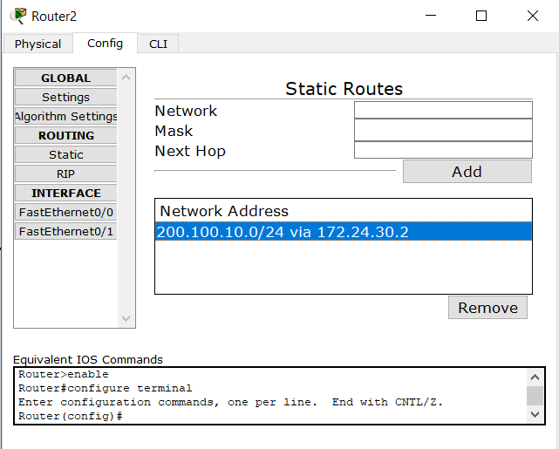

**Рисунок 8 –** Статическая маршрутизация для первого роутера

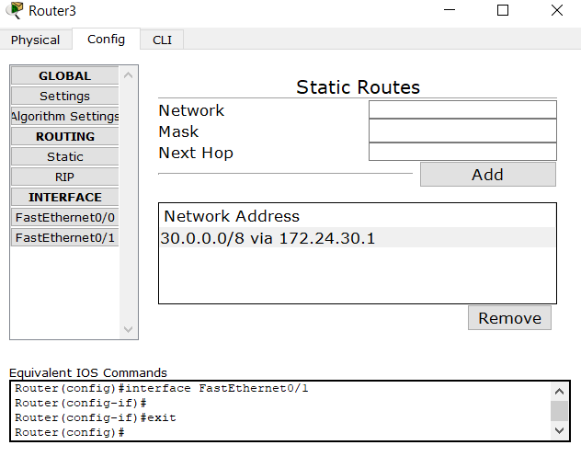

**Рисунок 9 -** Статическая маршрутизация для первого роутера

Пропингуем клиента и сервера (рисунок 10, рисунок 11).



**Рисунок 10 –** Ping сервер-клиент

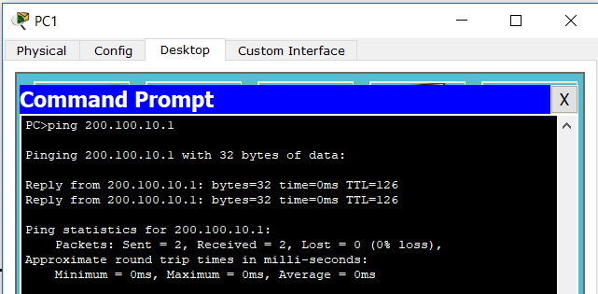

**Рисунок 11 –** Pingклиент- сервер

**Вывод:** При выполнении данной лабораторной работы была создана сеть, в которой компьютер может пинговать веб-сервер и наоборот. Для этого на роутерах сети были прописаны статические маршруты.